**Factura**

|  |  |
| --- | --- |
| Emisor: | Receptor |
| DISTRIBUIDORA PJ, S.A. DE C.V. | DISTRIBUIDORA DE MOTORES Y REFACCIONES DIESEL DE PUEBLA, S.A |
| Boulevard Carmen Serdán No. Ext: 92 No. Int: Colonia: Santa María La Rivera Puebla Puebla PUE Mexico | BLVD. CARMEN SERDAN NO. 50 No. Ext: No. Int: Colonia: SANTA MARIA LA RIVERA PUEBLA, PUE. PUE MX |
| Lugar de Expedición: PUEBLA, PUEBLA |  |
| Régimen Fiscal: Régimen General de Ley Persona Moral |  |

|  |  |  |
| --- | --- | --- |
| Folio Fiscal: | Fecha / Hora de Emisión | No. De Certificado Digital |
| 84000 | 2016-01-25 11:23:25 | 00001000000200684897 |

|  |  |  |  |  |
| --- | --- | --- | --- | --- |
| Cantidad | Unidad | Concepto(s) | Precio Unitario | Importe |
|  |  |  | $ | $ |

|  |  |
| --- | --- |
| Subtotal | $1518.40 |
| IVA 16% |  |
| Total | $1761.34 |

|  |  |  |  |  |
| --- | --- | --- | --- | --- |
| Forma de Pago: | Método de Pago: | Banco: | Cuenta: | Condiciones de Pago: |
| PAGO EN UNA SOLA EXHIBICION | Transferencia electrónica de fondos | SANTANDER | Cuenta |  |

**Cadena Original del complemento de Certificación Digital del SAT**



**Sello Digital del CDFI**

gGj3tf9Q/17IjNEpDfa3sMeG87WWRTw9uuRbO13MhtnYE4gs5+0Qi/OmbqVTS0JgTXnruVgsGbIQd+7e6eviIXf9q7DQCZfxP8MdYhHil4QLD6vNRUqHrNv/4lekSWOieQnEUenXZ09zXZFDp4UD9HaTqtYQH9sB1WVtbp3UX0g=

**Sello Digital del SAT**

iBAQRHsZtdzhI1iKpiOX7lGHQRcCZ6ftZuTRFXkM1vZE8pXG1lXbcy9K80RfRs1iuS9kshywTtoqQUzmOYwJa9/NsR1FQxiCtp3u8j7JLzdXYnx4H7B27mD2eVh/MoWUy51kz1rrellq39QtVWrCEIOdS1vOVLE/c81oRvOAS8Q=

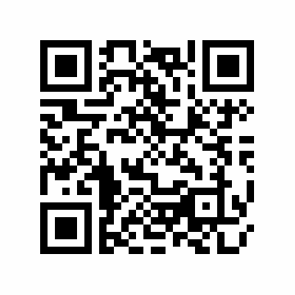

|  |  |
| --- | --- |
| Fecha / Hora de Certificación | Número de Serie Certificado del SAT |
| 2016-01-25 11:23:25 | 84000 |